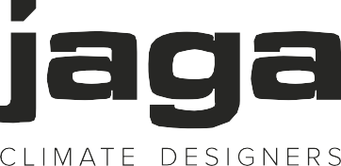

Jaga Iguana Arco / Iguana Arco Plus

Material:
Jaga Iguana Arco besteht aus vertikalen dreieckigen stählernen Strahlungssröhren an stählerne Positionsbügel geschweißt. Die Strahlungsröhren werden hydraulisch miteinander mittels stählerner Bögen verbunden, die als Bogen angeordnet sind. Inklusive Aufhängebügel und 2 Entlüftern G1/8". Mittenanschluss mit Zwischenabstand 50mm.
Der Jaga Heizkörper ist für den Anschluss an klassische wassergeführte Heizsysteme vorgesehen.

Ausführung:
Die Jaga Heizkörper werden sandgestrahlt, entfettet, phosphatiert, passiviert, elektrostatisch mit Epoxid- Polyesterpulver lackiert und bei 200 °C einbrennlackiert. Die Seitenkappen werden ab dem Entfetten genauso behandelt. Diese hochqualitative Ausführung bietet einen optimalen Kratzwiderstand und ist sehr leicht zu pflegen.
Dicke der Lackschicht: mindestens 80 µ.
Testdruck: 9 bar
Betriebsdruck: 6 bar

Leistungs- und Maßtabellen von Jaga Iguana Arco und Jaga Iguana Arco Plus gemäß EN 442.

Farbe:
Der Jaga Heizkörper und die Seitenverkleidungen (nur bei Jaga Iguana Arco Plus) sind erhältlich in der Farbe sandstrahlgrau Metalllack oder verkehrsweiß satinmatt (RAL 9016). Andere Farben sind gegen Mehrpreis erhältlich (siehe Jaga Farbkarte).

Optionen:
- Handtuchhalter und Befestigungen aus verchromtem Aluminium.
- Garderobenhalter und Befestigungen aus verchromtem Aluminium. Inklusive 5 Kleiderhaken.
- Jaga Deco Ventile und Thermostatköpfe

Fabrikat: Jaga
Modell: Jaga Iguana Arco / Jaga Iguana Arco Plus

